Тема 3
НАУКОВА МЕТОДОЛОГІЯ ОЦІНКИ РЕЗУЛЬТАТІВ У МЕНЕДЖМЕНТУ ЯКОСТІ

3.1 Показники якості та методи їх оцінювання

Сучасний підхід до стратегії підприємництва полягає в розумінні того, що якість є найбільш ефективним засобом задоволення вимог споживачів і одночасно зниження витрат виробництва.
Розглянемо деякі основні поняття, що входять в сучасну концепцію якості.
Якість - це сукупність властивостей і характеристик продукції, які надають їй здатність задовольняти обумовлені або передбачувані потреби.
Якість продукції тісно пов'язане з споживною вартістю - здатністю товару задовольняти певні потреби. Воно характеризує міру споживчої вартості, ступінь її придатності і корисності, тобто кількісне задоволення суспільної потреби у продукції.
У сучасних умовах якість продукції в значній мірі формується під впливом таких основних факторів:
- сприйнятливості підприємств до оперативного використання (впровадження) останніх досягнень науково-технічного прогресу;
- вивчення вимог ринку (внутрішнього і особливо міжнародного), потреб різних категорій споживачів;
- інтенсивного використання "людського фактору" через навчання (робітників і керівників), систематичного підвищення кваліфікації, матеріальної та моральної мотивації працівників.
З урахуванням цих факторів для забезпечення заданого рівня якості продукції на підприємствах створюються спеціальні системи (відповідні структури, організаційні методи, процедури, процеси і т. п.). Під забезпеченням якості продукції розуміється сукупність планованих і систематично проведених заходів, необхідних для створення впевненості в тому, що продукція задовольняє певні вимоги до якості.
Необхідно зазначити, що вимоги до якості продукції визначаються тим значенням, яке в першу чергу воно має для споживача. Це добре ілюструє принцип, широко відомий на практиці, - "немає начальства важливіше споживача". Досвід передових корпорацій різних країн свідчить про те, що забезпечення високого рівня якості продукції підпорядковується вся управлінська діяльність. Якість оголошується головною метою фірми, перетворюється на "спосіб життя" всіх працівників, стає їх природної та повсякденній турботою. Менеджери всіх рівнів мають усвідомити, що забезпечення високої якості продукції необхідно не саме по собі, а як засіб вирішення найбільш актуальних проблем підприємства - досягнення високих фінансових показників, зниження витрат, зменшення кількості виробничих конфліктів і т. п.

Поняття якості продукції. До тактичних рішень операційної системи відноситься тактика в області управління якістю. Тактики з якості – визначення припустимого рівня якості, розробка політики й процедур по досягненню цього рівня.
Під якістю продукції розуміють сукупність властивостей, що зумовлюють її придатність задовольняти певні потреби споживачів у відповідності до свого призначення.
Необхідність поліпшення якості продукції в сучасних умовах диктується такими обставинами як:
- потребами науково-технічного прогресу;
- зміною споживчих запитів населення;
- нестачею або обмеженістю природних ресурсів;
- підвищенням значення матеріального стимулювання в ринкових умовах, коли кожна людина, яка краще працює, може придбати за свою платню більш високоякісний товар;
- розвитком зовнішньої торгівлі.
Оцінка якості передбачає визначення її абсолютного, відносного перспективного і оптимального рівня.
Абсолютний рівень якості визначають шляхом обчислення певних показників без їх порівняння з відповідними показниками аналогічних виробів.
Встановлення відносного рівня якості полягає у співставленні абсолютних показників якості продукції з відповідними показниками аналогічних кращих зразків.
Пріоритетні напрямки розвитку науки і техніки повинні відображатись у перспективному рівні якості виробів.
Оптимальний рівень якості відповідає мінімальній величині загальних суспільних витрат на виробництво і експлуатацію продукції.
Ланцюжок поняття якості відбиває три важливих етапи якості:
На 1 етапі якість означає той ступінь, у якій послуги або товари фірми відповідають її внутрішнім технічним умовам.
На 2 етапі оцінюється якість конструкції, тобто якість може відповідати технічним вимогам фірми на конструкцію виробу, але сама конструкція може бути як високої, так і низької якості.
На 3 етапі якість означає ту ступінь, у якій робота або функціонування послуг або товарів фірми задовольняє реальні потреби споживачів. Цей аспект якості називається функціональною якістю.
Досягнення визначеної якості для підприємства пов’язано із визначеними витратами. Існує поняття «ціна якості» – сума витрат на контроль, а також втрат, через відмови виробів.
Витрати на забезпечення якості продукції
- Витрати на попередження випуску неякісної продукції
- Витрати на підготовку персоналу
- Витрати на контроль якості
- Витрати з контролю якості готових виробів
- Витрати на удосконалення технічних засобів з управління якістю
- Витрати з проведення тестування
Втрати через незадовільну якість продукції
- Втрати у сфері виробництва»
- Втрати у сфері обертання
- Втрати через виправлення операційного браку
- Втрати на ремонт виробів та гарантійний період
- Втрати з виправлення виготовлених виробів незадовільної якості
- Втрати пов’язані із рекламаціями споживачів
Економічно оптимальною якістю буде така, коли на одиницю витрат отримують більше якості. Для розрахунку економічно оптимальної якості знаходять співвідношення якості (Q) та витрат (З) (ціна одиниці якості):
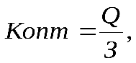 | (3.1)
У знаменнику формули – продажна ціна виробу, витрати по експлуатації, ремонту, утилізації виробу. У чисельнику – якість, яку оцінюють за допомогою різних показників.
Показники якості та методи їх оцінювання
В залежності від кількості властивостей, які характеризуються, показники якості поділяються на:
1. одиничні,що характеризують окремі властивості виробу;
2. комплексні, за допомогою яких вимірюється група властивостей виробу;
3. узагальнюючі,які характеризують якість усієї сукупності продукції підприємства.
І. Одиничні показники умовно поділяються на такі групи:
- Показники призначення (характеризують пристосованість виробів до використання та область використання).
- Показники надійності і довговічності.
- Показники технологічності (характеризують ефективність конструкцій машин та технологій їх виготовлення).
- Ергономічні показники (враховують комплекс гігієнічних антропометричних, фізіологічних властивостей людини, вимоги техніки безпеки).
- Естетичні показники (характеризують виразність, відповідність стилю і моді, оригінальність, гармонійність).
- Показники стандартизації та уніфікації, що відбивають ступінь використання у виробі стандартизованих та уніфікованих деталей та вузлів.
- Економічні показники (відображають затрати на розробку, виготовлення і експлуатацію виробу).
ІІ. Комплексні показники характеризують кілька властивостей продукції. Згідно цих показників продукцію поділяють на сорти, марки, класи.
ІІІ. Загальні показники використовуються для загальної оцінки загального рівня якості продукції підприємства. Основними є:
1. коефіцієнт оновлення асортименту;
2. частка сертифікованої продукції;
3. частка продукції, призначеної для експорту;
4. обсяг товарів, реалізованих за зниженими цінами під час сезонного розпродажу.
Методи оцінки якості. Методи оцінки якості продукції поділяються
І. В залежності від способу одержання інформації на:
- Вимірювальний метод – передбачає використання при оцінці якості продукції технічних засобів контролю.
- Реєстраційний метод ґрунтується на спостереженні і підрахунку кількості предметів, випадків.
- Органолептичний метод передбачає аналіз сприймань органами чуття людини споживчих властивостей товару.
- Розрахунковий метод використовується при визначенні показників якості новостворених виробів.
ІІ. В залежності від джерел інформації методи оцінки якості поділяються на:
- традиційний (оцінка якості продукції в спеціалізованих підрозділах);
- експертний (використовується для оцінки естетичних показників якості);
- соціальний (ґрунтується на визначенні якості продукції на основі вивчення думки споживачів про неї).
В окрему групу виділяються статистичні методи оцінки якості продукції, які ґрунтуються на використанні методів математичної статистики і мають вибірковий характер.

3.2 Основні підходи щодо менеджменту якості. Планування якості

Управління якістю – це дії, спрямовані на встановлення, забезпечення і підтримку необхідного рівня якості проекту в процесі його розробки, обґрунтування та реалізації.
Ефективним засобом управління якістю є стандартизація – діяльність з розроблення вимог, норм, правил, які забезпечують право споживача на придбання товару належної якості за прийнятну ціну, а також право на безпеку.
Стандарт є основним нормативно-технічним документом, в якому показники якості встановлюються, виходячи з новітніх досягнень науки, техніки і попиту споживачів.
Процес стандартизації продукції регулюється сукупністю нормативно-технічної документації:
1. Міжнародні стандарти ISO серії 9000;
2. Державні стандарти України (ДСТУ);
3. Галузеві стандарти (ГСТУ);
4. Стандарти науково-технічних та інженерних товариств та спілок;
5. Технічні умови (ТУ);
6. Стандарти підприємств.
Цілі стандартизації:
- безпека продукції;
- сумісність та взаємозамінність,
- якість;
- єдиний підхід до виміру;
- визначення основних споживчих якостей продукції;
- технічна єдність при розробленні, виробництві продукції та здійсненню послуг.
Сертифікація продукції – один із важливих елементів системи управління якістю, який передбачає оцінку відповідності продукції певним вимогам та видачу певного документу – сертифікату.
Сертифікат – це документ, що засвідчує високий рівень якості продукції і її відповідність вимогам міжнародних стандартів ІSО серії 9000.
В Україні існує обов'язкова і добровільна сертифікація.
Обов'язкова сертифікація здійснюється в межах державної системи управління господарськими суб'єктами, охоплює перевірку та випробування продукції, державний нагляд за сертифікованими виробами.
Добровільна сертифікація може проводитись на відповідність вимогам, які не є обов'язковими, за ініціативою суб'єктів господарювання на договірних засадах.
Управління якістюна підприємствах може здійснюватися за допомогою двохпідходів: реактивного та попереджувального.
1. Реактивний підхід, представлений статистичними методами контролю якості.Статистичний контроль– це вибірковий контроль якості, коли не намагаються визначити причини дефектів, а лише констатують їх наявність.
2. Попереджувальний підхід, який представляє собою систематичний, розгорнутий менеджмент якості під час проектування та функціонування операційної системи.
Тобто, спрямування зусиль скоріше на попередження помилок, ніж на їх виявлення та виправлення. Питання якості розглядаються як відповідальність кожного працівника.
«Сім інструментів» управління якістю:
- причинно-наслідкові діаграми (діаграми Ісікави);
- контрольні листки;
- гістограми;
- діаграми розбросу;
- аналіз Парето;
- стратифікація (спеціальне поняття, що означає розміщення чого-небудь шарами, шаруватість. Розшарування чогось залежно від неоднаковості якісних та кількісних ознак)
- контрольні картки.
Попереджувальна система управління якістю – total quality management (TQM).

Основні принципи TQM:
- орієнтація на замовника;
- ведуча роль керівництва;
- залучення працівників;
- процесний підхід;
Порівняння двох підходів до управління якістю наведено у табл. 3.1.

Таблиця 3.1 – Порівняння двох підходів до управління якістю
ISO 9000 | TQM
Не орієнтується на певного споживача | Фокус на визначеного споживача
Не інтегровано у корпоративну стратегію | Інтегрована стратегія компанії
Фокус на технічні системи і процедури | Фокус на філософію, концепції, інструменти та методологію
Залучення усіх працівників не обов’язково | Підкреслює необхідність залучення усіх співробітників
Не передбачає постійного покращення | TQM – це постійне покращення, у результаті чого TQM стає безперервною мандрівкою до якості, що ніколи не завершується
Відповідальність за якість повинна бути визначена та документально оформлена, але часто відповідальність покладається на відповідні підрозділи (відділ якості) | Кожний працівник відповідає за якість
Можливість фокусу на підрозділи | Організація усіх підрозділів, функцій та рівнів
В основному статичний | Має на увазі зміну процесу та культури

Управління якістю є ключовою функцію управління будь-якого підприємства, основним засобом досягнення і підтримки його конкурентоспроможності на ринку. Найбільш потужним науковим і методологічним напрямом є тотальне (загальне) управління якістю — Total Quality Management (TQM). Цей підхід передбачає участь усього персоналу підприємства у створенні високоякісної продукції або послуги на всіх етапах життєвого циклу від стадії збору інформації, маркетингу, проектування, виробництва, експлуатації, обслуговування і до утилізації.
Тотальне управління якістю (TQM) - це концепція, що передбачає всебічне та добре скоординоване використання систем і методів управління якістю у всіх сферах діяльності від досліджень і розробок до після продажного обслуговування при участі керівництва та службовців усіх рівнів і при раціональному використанні технічних можливостей підприємства.
В основі концепції TQM лежить розробка, підтримка, постійне удосконалення якості для задоволення потреб споживача, та максимізація ефекту для підприємства.
Відповідно до підходів TQM, головною метою є не тільки якість виготовленої продукції чи наданих послуг, а як якість роботи підприємства загалом. Відтак, ТОМ охоплює управління всіма аспектами діяльності підприємства. Система загального (тотального) управління якістю грунтується на таких засадах:
1. Якість оцінює споживач.
2. Якість повинна виявлятися не тільки в товарах компанії, але й у всіх сферах її діяльності.
3. Якість потребує участі кожного працівника компанії.
4. Для досягнення високої якості необхідно, щоб усі партнери працювали на одному рівні.
5. Програма боротьби за якість не здатна поліпшити первісно неякісний товар.
6. Підвищувати якість можна завжди.
7. Іноді для підвищення якості потрібно згадати про кількість.
8. Якість не може коштувати забагато.
9. Якість необхідна, але не завжди достатня умова.
Завданнями TQM є постійне поліпшення якості шляхом регулярного аналізу результатів та коригування діяльності, прагнення до повної відсутності дефектів та зниження невиробничих витрат, забезпечення конкурентоспроможності та завоювання довіри всіх зацікавлених груп та кінцевих споживачів за рахунок використання передових технологій, гнучкості, своєчасних поставок, енергії колективу.
В науковій літературі існують такі твердження щодо сутності TQM:
- цілеспрямована стратегія, добре скоординоване застосування систем і методів управління якістю в усіх сферах діяльності від досліджень і розробок до після продажного обслуговування та утилізації відходів;
- найбільш досконала комплексна модель правління, яка охоплює все підприємство і в основі якої лежить прогресивний цілеспрямований підхід щодо якості;
- інтегральна концепція загального менеджменту, яка об'єднує окремі функції, напрями розвитку та методи управління підприємством з позиції забезпечення якості.
TQM формує сукупність поглядів на менеджмент підприємства, знаходиться у постійному розвитку і орієнтується на пошук підходів до забезпечення якості діяльності підприємства в цілому. Це найбільш досконала система управління якістю, яка зорієнтована на зменшення браку, запобігання випуску неякісної продукції.
Система тотального управління передбачас:
- розробку внутрішньої політики в області якості, планування виробничого процесу, оцінку готової продукції, використання інформації про якість, контроль випробувальної апаратури;
- залучення працівників всіх підрозділів при формуванні політики якості підприємства, підвищення їх кваліфікації, створення комфортних і безпечних умов праці, реалізації творчого потенціалу з метою підняття рівня зацікавленості та задоволеності працівників, створення системи матеріального стимулювання шляхом підвищення заробітної плати, розвиток соціальної сфери:
- підвищення продуктивності, зниження собівартості за рахунок оптимізації виробничих витрат та зменшения непродуктивних витрат, оптимальне використання ресурсів та технічних засобів;
- визнання та задоволення явних і можливих вимог споживачів, вчасне постачання;
- розвиток співробітництва та партнерства, участь у національних та міжнародних конкурсах та тендерах з метою покращення іміджу підприємства на внутрішньому та зовнішньому ринку;
- постійне удосконалення виробництва у всіх сферах його діяльності на основі результатів проведеної самооцінки продукції (див. рис. 3.1).

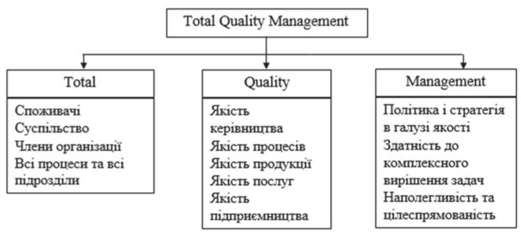

Рисунок 3.1 – Загальна схема організації системи управління якістю

Важливу роль в управлінні якістю підприємства відіграють принципи TQM. Цикл управління якістю в підприємстві, що працює за принципами TQM, являє собою цикл безперервного поліпшення всіх показників діяльності та включає три ключові аспекти (див. на рис. 3.2)
Основні принципи концепції TQM викладені у стандарті ISO 9004-2000, яке є методичним посібником по розробці та застосуванні систем якості. Однак, є певні відмінності TQM від Положення стандартів ISO серії 9000, в тому, що тотальне управління передбачає орієнтацію на філософію, концепції, інструменти i методологію, залучення усіх працівників, безперервне удосконалення якості. Стандарти ISO базуються на технічних системах і процедурах, без залучення працівників, при цьому безперервне удосконалення необов'язкове.

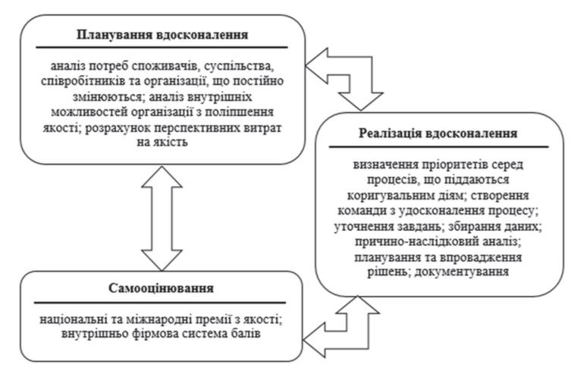

Модель управління на основі технології TQM спрямована на досягнення двох головних цілей підприємства наведено на рис. 3.3

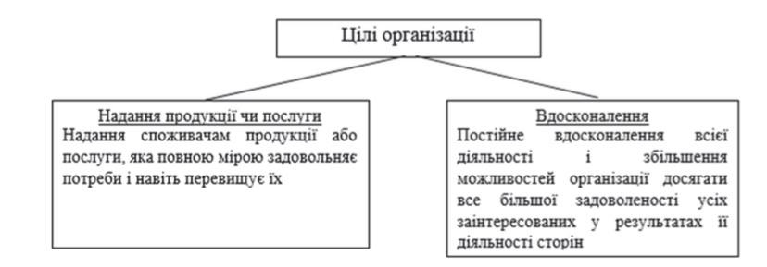
Рисунок 3.3 — Цілі організації TQM

Планування якості - це визначення вимог до якості і стандартів, які будуть застосовуватися у проекті, результатів робіт по проекту, і те, яким чином ці вимоги і стандарти будуть витримані відповідно до цілей проекту.
Цей процес включає в себе:
- визначення та узгодження зі спонсором проекту та іншими зацікавленими сторонами яким чином досягти цілей та відповідних стандартів:
- визначення інструментів, процедур, методів та ресурсів, необхідних для досягнення відповідних стандартів;
- визначення методології, методів та ресурсів для реалізації запланованих систематичних операцій з якості;
- розробку планування якості, яке включає типи оглядів, обов'язків та учасників календарного плану згідно з загальним графіком проекту, а також
- підсумування всієї інформації стосовно якості в розділі планування якістю.
У зв'язку з тимчасовим характером проектів та їх часовим обмеженням, більшість проектів не мають здатність розробляти стандарти якості. Розробка і прийняття стандартів і параметрів якості продукції можуть не входити до повноважень проекту. Це прийняття, як правило, є відповідальністю за прояв організаторських здібностей і виступає в якості входу у цьому процесі. Планування якості має відноситись(належати) до /або включати в себе політику в управлінні якістю, встановлену вищим керівництвом. Входи і виходи порівняні (див. табл. 3.2).

Таблиця 3.2 — Планування якості. Входи та виходи.

Входи | Виходи
- План проекту  - Вимоги до якості  - Політика управління якістю  - Затверджені зміни | - План якості

3.3 Організаційне забезпечення якості. Інструменти контролю якості

Забезпечення якості – це процес надання результатів та планування проекту, який включає в себе всі процеси, інструменти, процедури, методи та ресурси, необхідні для задоволення вимог щодо якості у проекті.
Цей процес включає в себе:
- підтвердження того, що цілі і відповідні стандарти, що мають бути досягнуті, є узгодженими, зрозумілими, прийнятими і їх дотримуються відповідні члени організації проекту;
- виконання плану якості по мірі просування проекту, а також
- забезпечення того, щоб використовувались визначені інструменти, процедури, методи та засоби.
Забезпечення якості дозволяє узгодити відповідне дотримання вимог та стандартів.
В основі всіх систем якості лежить «петля якості». Вона включає 11 етапів, або стадій, життя продукту, на кожному з яких повинна вироблятися оцінка якості (Див. рис. 3.4)

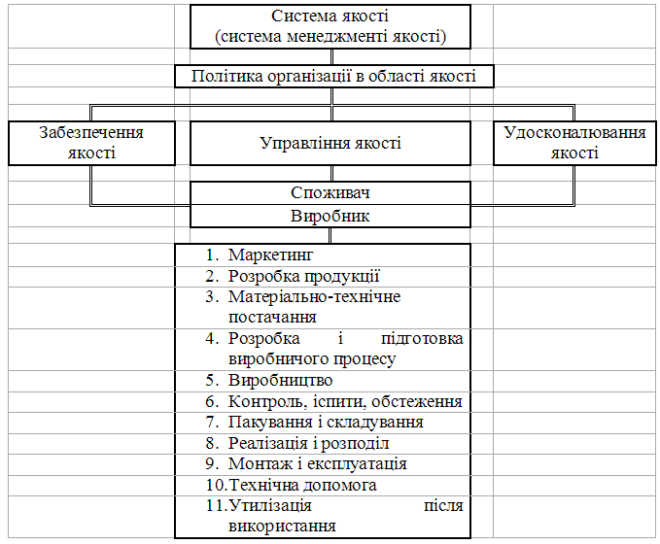
Рисунок 3.4 — Етапи оцінювання якості

Забезпечення якості продукції складається із процедур забезпечення якості на кожній стадії життєвого циклу продукції.
Основою для виконання наступного етапу життєвого циклу продукції може служити загальний опис продукції, що включає наступні аспекти:
- параметри експлуатації (умови використання, надійність і т.д.);
- споживчі переваги відносно дизайну і органо-лептичних характеристик продукції;
- вимоги до впакування;
- процедури забезпечення якості продукції в процесі експлуатації;
- існуючі законодавчі обмеження і стандарти.
Інструменти контролю якості.
Існують різні методи контролю якості продукції, серед яких особливе місце займають статистичні методи. Багато з них досить складні для сприйняття, а тим більше для широкого застосування всіма учасниками процесу управління якістю. Тому японські учені відібрали з всієї множини сім методів, які найбільш прийнятні в процесах контролю якості. Заслуга японців полягає в тому, що вони забезпечили простоту, наочність, візуалізацію цих методів, перетворивши їх на інструменти контролю якості, які можна зрозуміти і ефективно використовувати без спеціальної математичної підготовки. В той же час, при всій своїй простоті ці методи дозволяють зберегти зв'язок з статистикою і дають можливість професіоналам при необхідності удосконалювати їх.
Отже, до семи основних методів або інструментів контролю якості відносяться наступні статистичні методи:
1. Контрольний листок
Застосування статистичних методів, завжди починають зі збору початкових даних, на базі яких потім застосовують той або інший інструмент.
Контрольний листок (або лист) це інструмент для збору даних і автоматичного їх впорядкування для полегшення подальшого використання зібраної інформації.
Зазвичай контрольний листок є паперовий бланк, на якому заздалегідь надруковані контрольовані параметри, згідно яким можна заносити в листок дані за допомогою позначок або простих символів. Він дозволяє автоматично упорядкувати дані без їх подальшого переписування. Контрольний листок - це засіб реєстрації даних .
2. Гістограма
Для наочного представлення тенденції зміни спостережуваних значень застосовують графічне зображення статистичного матеріалу. Найбільш поширеним графіком, до якого вдаються при аналізі розподілу випадкової величини при проведенні контролю якості, є гістограма.
Гістограма - це інструмент, що дозволяє наочно оцінити закон розподілу статистичних даних.
Призначена для комунікації безпосередньо з людьми, керуючими процесом. Гістограма відображає залежність частоти попадання параметрів якості виробу або процесу в певний інтервал значень від цих значень.
Гістограма розподілу зазвичай будується для інтервальної зміни значення параметра. Для цього на інтервалах, відкладених на осі абсцис, будують прямокутники (стовпчики), висоти яких пропорційні частотам інтервалів. По осі ординат відкладають абсолютні значення часто.
3. Діаграма розкиду
Діаграма розкиду інструмент, що дозволяє визначити вигляд і тісноту зв'язку між парами відповідних змінних.
Діаграма (графік) розкиду - показує характер взаємин між двома змінними. Закономірності взаємозв'язку можуть як проявлятися, так і відсутнім взагалі. Необроблені дані зображуються як функція двох змінних, між якими потім може виявитися взаємозв'язок. Чим ближче точки розташовуються до діагональної лінії, тим більш чітко існує пряма залежність двох зазначених параметрів. Взаємозв'язок може бути позитивним, негативним, або відсутнім взагалі.
Використання діаграми розкиду в процесі контролю якості не обмежується тільки виявленням виду і тісноти зв'язку між парами змінних. Діаграма розкиду використовується також для виявлення причинно-наслідкових зв'язків показників якості і чинників, що на них впливають.
4. Діаграма Парето
Правило Парето - "універсальний" принцип, який застосовний в безлічі ситуацій, в тому числі і у вирішенні проблем якості. Аналіз Парето ранжує окремі області по значущості або важливості і закликає виявити, і в першу чергу усунути, ті причини, які викликають найбільшу кількість проблем (невідповідностей).
Розрізняють два види діаграм Парето:
1. Діаграма Парето за наслідками діяльності. Ця діаграма призначена для виявлення головної проблеми і відображає наступні небажані результати діяльності:
- якість: дефекти, поломки, помилки, відмови, рекламації, ремонти, повернення продукції;
- собівартість: об'єм втрат, витрати;
- терміни постачань: брак запасів, помилки в складанні рахунків, зрив термінів постачань;
- безпека: нещасні випадки, трагічні помилки, аварії.
2. Діаграма Парето за причинами. Ця діаграма відображає причини проблем, що виникають в ході виробництва, і використовується для виявлення головною з них:
- виконавці роботи: зміна, бригада, вік, досвід роботи, кваліфікація, індивідуальні характеристики;
- устаткування: верстати, агрегати, інструменти, оснащення, організація використання, моделі, штампи;
- сировина: виробник, вид сировини, завод-постачальник, партія;
- метод роботи: умови виробництва, замовлення-наряди, прийоми роботи, послідовність операцій;
- вимірювання: точність (вказівок, читання, приладів), вірність і повторюваність (уміння дати однакову вказівку в подальших вимірюваннях одного і того ж значення), стабільність (повторюваність протягом тривалого періоду), сумісна точність, тобто разом з приладовою точністю і таруванням приладу, тип вимірювального приладу (аналоговий або цифровий).
5. Стратифікація
Метод розшарування статистичних даних це інструмент, який дозволяє провести селекцію даних, що відображає необхідну інформацію про процес. Існують різні методи розшарування, застосування яких залежить від конкретних завдань. Наприклад, дані, що відносяться до виробу, що виготовляється в цеху на робочому місці, можуть в якійсь мірі розрізнятися залежно від виконавця, устаткування, технології виконання робочих операцій, умов праці, тощо. Всі ці відмінності можуть бути чинниками розшарування. У виробничих процесах часто використовується метод 5М, що враховує чинники, залежні від людини (man), машини (machine), матеріалу (material), методу (method), вимірювання (measurement).
Розшарування може здійснюватися за наступними критеріями:
- за виконавцями: кваліфікацією, стажем і ставленням до роботи, тощо;
- за оснащеністю: рівень зношеності устаткування, його конструктивна досконалість, багатопозиційність;
- за матеріально ресурсним змістом: характеристиками сировини, матеріалів, їх виробниками, партією, якістю, ціною;
- за способом виробництва: дослідне, дрібносерійне, масове;
- за вимірюванням: методами вимірювання, типом вимірювальних засобів, їх точністю.
6. Діаграма Ісікави
Результат процесу залежить від численних чинників, між якими існують відносини типу причина - наслідок (результат). Діаграма причин і наслідків - засіб, що дозволяє виразити ці відносини в простій і доступній формі. Причинно-наслідкова діаграма інструмент, що дозволяє виявити найбільш істотні чинники (причини), що впливають на кінцевий результат (слідство). Якщо в результаті процесу якість виробу виявилася незадовільною, ще означає, що в системі причин, тобто в якійсь точці процесу, відбулося відхилення від заданих умов. Якщо ця причина може бути виявлена і усунена, то випускатимуться вироби тільки високої якості. Більш того, якщо постійно підтримувати задані умови процесу, то можна забезпечити формування високої якості виробів.
7. Контрольні карти
Контрольні карти - спеціальний вид діаграм, які вперше були запропоновані В. Шухартом в 1925 р. Вони відображають характер зміни показника якості в часі (рис. 8.10).
Всі вищеописані статистичні методи дають можливість зафіксувати стан процесу в певний момент часу. На відміну від них метод контрольних карт дозволяє відстежувати проходження процесу в часі і впливати на процес до того, як він вийде з-під контролю.
Використання контрольних карт переслідує наступні цілі:
- тримати під контролем значення певної характеристики;
- перевіряти стабільність процесів;
- негайно приймати заходи коректувань;
- перевіряти ефективність прийнятих заходів.

3.4 Короткий зміст існуючих програм забезпечення якості

- Підхід У.Е. Демінга (“PDCA”).
Сутність сучасної концепції менеджменту якості розкривається за допомогою принципів, якими повинно керуватись підприємство в процесі здійснення своєї діяльності. У науковій літературі існує кілька підходів до розгляду та з’ясування сутності принципів менеджменту якості. Перший — це принципи, сформульовані Вільямсом Едвардсом Демінгом, що носять не методологічний, а швидше прагматичний характер. Фактично це установки чи постулати по формуванню поведінки менеджерів для досягнення цілей в області якості.
14 принципів якості Демінга:
- Постійною метою діяльності повинно бути поліпшення якості продукції.
- Не повинно допускатися жодного дефекту в будь-якій сфері діяльності.
- Необхідно вимагати від постачальників, виходячи з використовуваних статистичних методів, гарантій якості видів продукції, що поставляються.
- Не укладати контракти на поставки продукції, орієнтуючись на низькі ціни.
- Постачальник повинен виявляти проблеми, пов’язані з якістю і вирішувати їх.
- Навчатися повинні всі працюючі на підприємстві.
- Використовувати нові методи управління.
- Не допускати виникнення у працюючих страху відповідальності за помилки.
- У діяльності відділів не повинно бути ніяких бар’єрів.
- Не використовувати в організації робіт заклики та гасла, не підкріплені реальними діями.
- Не оцінювати кількісними нормами діяльність нікого із працюючих.
- Усувати всі причини, що зменшують у працюючих почуття поваги і гордості до своєї організації.
- Заохочувати прагнення до навчання і самоосвіти.
- Керівники вищої ланки повинні чітко встановлювати свої зобов’язання в області якості.
PDCA – цикл Демінга (див. рис. 3.5).
Plan. Планування
На етапі планування ви повинні визначити проблему чи можливість, проаналізувати їх та розробити гіпотези. На цьому етапі корисно виконати SWOT-аналіз (сильні та слабкі сторони, можливості, загрози) та сформулювати гіпотези на основі результатів. Останній крок фази планування полягає у виборі гіпотези для перевірки. Ваша гіпотеза включає визначення бажаного результату, ключових показників ефективності та методу тестування.
Do. Виконання
У циклі PDCA етап "Виконати" не обов'язково відноситься до виконання всього проекту. Натомість це стосується тієї частини процесу, в ході якої ми створюємо інструменти для експериментів.
"Виконання" в малих масштабах дозволяє нам тестувати MVP як потенційні рішення і визначати, який експеримент працює найкраще "в дикій природі". На цьому етапі наші клієнти найбільше залучені. Вони взаємодіють з нашими MVP та споживають їх, що дозволяє нам спостерігати та відстежувати їхню реакцію.
Check. Перевірка.
Перевірка означає вимір результатів після закінчення експерименту. Він включає збирання даних, необхідних для формулювання наступних етапів процесу. Настав час зіставити дані, проаналізувати результати, виміряти ефективність і вирішити, чи підтримує експеримент гіпотезу чи ні.
Визначення "виконано" для фази "Перевірка" - це загальне розуміння зібраної цінної інформації про клієнтів, а також визначення наступного етапу розробки рішення.
Act. Вдосконалення
Ваша команда діє, впроваджуючи рішення на основі припущень, які ви довели або спростували на попередньому етапі.
Оскільки цикл PDCA не має чіткого початку та кінця, він сприяє повторенню. Фактично він працює найкраще, коли впроваджується постійно. Завдяки цьому режиму застосування покращений стан, якого ви досягли на останньому етапі, стає базовим для наступної ітерації тощо.
Продовжуючи обертати колесо, ви можете сприяти постійному вдосконаленню команди на всіх рівнях.

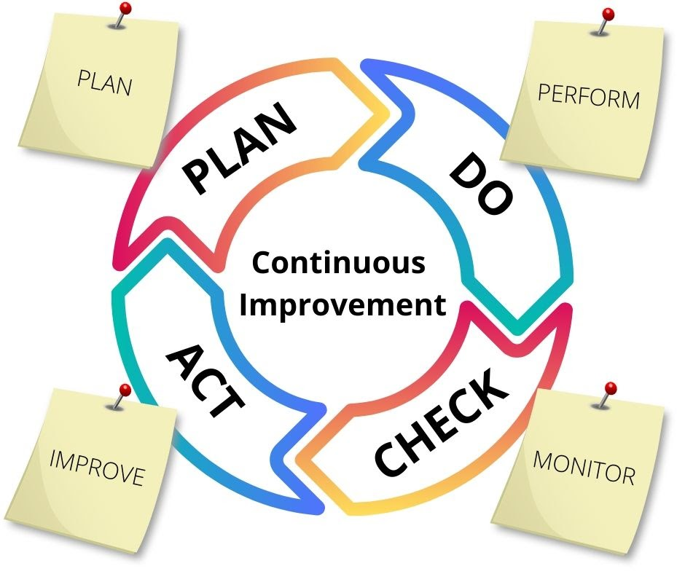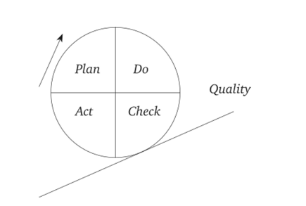
Рисунок 3.5 – Цикл Демінга (PDCA)

В умовах постійної конкуренції , безперервного розвитку сучасних технологій, бажання підприємців утриматися на ринку зростає, що в деякій мірі змушує їх до пошуку та впровадження ефективних методів управління. На сьогодні одним з найбільш розповсюджених рішень, які використовують процесуальний підхід, є цикл Демінга, відомий також як коло Демінга або цикл PDCA. Ця модель знайшла застосування в нормах ISO, таких як:
ISO 9001 – Система управління якістю
ISO 14001 – Системи управління навколишнім середовищем
OHSAS 18001 – Система управління безпекою і гігієною праці
ISO 27001 – Система управління інформаційною безпекою
ISO 17025 – Загальні вимоги, що стосуються компетенції дослідних та калібрувальних лабораторій
Едвард Демінг, один із засновників світової науки про якість. Причини низької ефективності та поганої якості Демінг вбачав в системі, а не в працівниках. Тому для поліпшення виробничих результатів керівники повинні коригувати саму систему.
Особливу увагу Демінг приділяв:
- необхідності збору статистичної інформації про відхилення від стандартів;
- зменшенню відхилень в процесах і продуктах компанії;
- пошуку, аналізу і усуненню причин відхилень.
Цикл PDCA - це схема, що ілюструє основний принцип безперервного вдосконалення та складається з наступних кроків :
PLAN(планування) – на цьому етапі заплануй дії, які повинні привести до досягнення мети.
DO(виконання) – реалізуй заплановані раніше дії.
CHECK(перевірка) – досліди чи заплановані дії приносять відповідні результати, перевір ступінь реалізації мети.
ACT(дія/коригування) – після перевірки, коригування відхилень, реалізуй цей процес і вдосконалюй його завдяки постійному контролю.

- Підхід Д. Джурана (“TQM”).
Бажання створювати конкурентоспроможну продукцію на ринку ініціювало створення нового методу підвищення якості. Цей метод отримав назву - Загальне управління якістю або TQM (Total Quality Management). TQM- підхід, спрямований на досягнення довготривалого успіху шляхом задоволення запитів споживача.
У теорії TQM прийнято виділяти вісім принципів менеджменту на основі якості:

1) орієнтація на споживача - організації повинні знати їхні поточні та майбутні потреби, виконувати їх вимоги і прагнути перевершити їх очікування;
2) лідерство керівника;
3) залучення працівників - працівники всіх рівнях становлять основу організації, тому повна залученість дає можливість організації з найбільшою вигодою використовувати здібності;
4) процесний підхід - бажаний результат досягається ефективніше, коли діяльністю та відповідними ресурсами управляють як процесом;
5) системний підхід до менеджменту - виявлення, розуміння та управління взаємопов’язаними процесами як система вносять внесок у результативність та ефективність організації при досягненні її мети;
6) постійне поліпшення - організація має завжди розвиватись у всіх аспектах діяльності, це має бути її постійною метою;
7) прийняття рішень, засноване на фактах;
8) взаємовигідні стосунки з постачальниками .
Ці вісім принципів менеджменту на основі якості складають базу для стандартів на системи менеджменту якості, що входять в сімейство ISO 9000. Тобто Дж. Джуран зробив величезний вклад у мистецтво управління якістю, його поглядам слідують і досі. Варто пам’ятати, що всі методи забезпечення якості-це філософія, слідуючи якій організації отримують винагороду- сильні конкурентні позиції на ринку.

- Підхід П. Кросбі (“ZD”).
Філіп Кросбі є ідеологом системи ZD («нуль дефектів»). Програма «Нуль дефектів» будується на таких концептуальних положеннях:
- перенесення уваги на попередження появи дефектів, а не їх виявлення і виправлення;
- спрямування зусиль на скорочення рівня дефектності на виробництві;
- усвідомлення факту, що споживач потребує якраз бездефектної продукції і що виробник може і повинен таку продукцію забезпечити;
- необхідність для керівництва підприємства ясно сформулювати цілі у сфері підвищення якості на тривалий період;
- розуміння того, що якість роботи компанії визначається не тільки якістю виробничих процесів, а й якістю діяльності невиробничих підрозділів (діяльність таких підрозділів розглядається як надання послуг);
- визнання необхідності фінансового аналізу діяльності у сфері забезпечення якості.
Вивчаючи питання вартісної оцінки якості, Кросбі висловив знаменитий афоризм: «Якість – безкоштовно» (Quality is Free). З цього випливає, що виробнику доводиться платити не за якість, а за його присутність, що має бути предметом постійного контролю і аналізу У своїй книзі «Якість - безкоштовно» Ф. Кросбі доводить, що підвищення якості не вимагає великих витрат, так як на ділі підвищення якості одночасно підвищує і продуктивність, оскільки одночасно знижуються багато статей витрат, пов'язані з усуненням виявлених дефектів, з переробкою неякісної продукції, запобіганням повернення продукції споживачем і т. д.
Кросбі запропонував універсальний спосіб оцінки ступеня компетентності підприємства у вирішенні проблеми якості. Для цієї мети він використовував шість параметрів:
- ставлення керівництва підприємства до проблеми;
- - статус відділу якості на підприємстві;
- - способи розгляду проблеми якості;
- - рівень витрат на якість у відсотках від загального обороту підприємства;
- - заходи щодо підвищення якості;
- - реальний стан з якістю на підприємстві.

- Підхід Ісікави («Fishbone Diagram»).
Основна мета діаграми Ішикави (або Ісікави) – облік факторів, що впливають на кінцевий результат. Розробляючи діаграму, Каору Ісікава прагнув визначити, чим обумовлений шлюб продукції: проблемами організації виробничого процесу, низьким рівнем кваліфікації працівників, якістю вихідної сировини або відсутністю сучасного обладнання.
Основне завдання полягає в тому, щоб мати від трьох до шести основних факторів, які охоплюють всі можливі впливи. За підсумками побудови діаграми Ісікави / Ішикави глибина такого дерева досягає чотирьох або п’яти рівнів. Глибина рівнів дозволяє візуально оцінити картину всіх можливих основних причин певної проблеми.
Якщо існує трудність головних гілок, то можна використовувати стандартні заголовки:
- Персонал (люди) включають в себе фактори, обумовлені станом і можливостями людини. Наприклад, це кваліфікація людини, його фізичний стан, досвід та ін.
- Метод роботи (Технологія) укладає в собі те, яким чином виконується робота, а також все, що пов’язано з продуктивністю і точністю виконуваних операцій процесу або дій.
- Механізми – це всі фактори, які обумовлені обладнанням, машинами, пристроями, використовуються при виконанні дій. Наприклад, стан інструменту, стан пристосувань і т. п.
- Матеріали – це всі фактори, які визначають властивості матеріалу в процесі виконання роботи. Наприклад, теплопровідність матеріалу, в’язкість або твердість матеріалу.
- Контроль – це всі фактори, що впливають на достовірне розпізнавання помилки виконання дій.
- Зовнішнє середовище (довкілля)– це всі фактори, що визначають вплив зовнішнього середовища на виконання дій. Наприклад, температура, освітленість, вологість тощо.

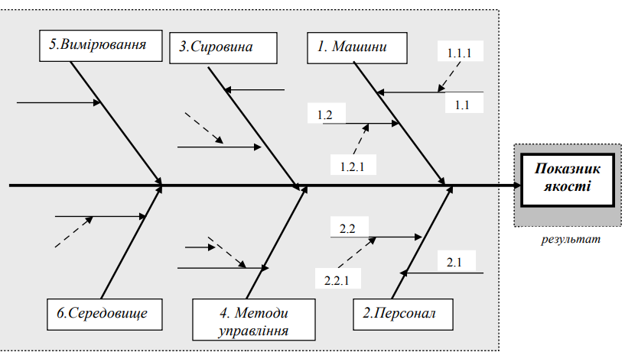

Рисунок 3.6 — Діаграма Ісікави (Риб′яча кістка)

Діаграма Ісікави, що нагадує риб’ячу кістку, покликана ранжувати фактори з метою виявлення головних проблем виробництва. Підсумкова мета застосування діаграми Ісікави – це візуалізація причинно-наслідкових зв’язків і вибір методів усунення негативних факторів.

- Підхід У.А. Шухарта (“Shewhart Chart”).
Задля контролю результатів вимірювань при їх періодичному застосуванні встановлена ​​процедура контролю точності ззастосуванням зразків контролю. Проте при постійному виконанні вимірювань з огляду на непостійності КЕФ, було запропоновано впровадити процедуру контролю стабільності вимірювань з використанням контрольних карток.
Мета дослідження полягала у встановленні доцільності застосування методу контрольних карток Шухарта для оцінки стабільності вимірювань приреалізації методики у лабораторних умовах, а також встановлення меж КЕФ (для умов реалізації методики), за яких точність вимірів вважається прийнятною.
За результатами проведених досліджень було побудовано карти Шухарта (розрахунок результатів у відносних величинах) контролю повторюваності (мал. 8) та точності (мал. 9) досліджень у наведених величинах.

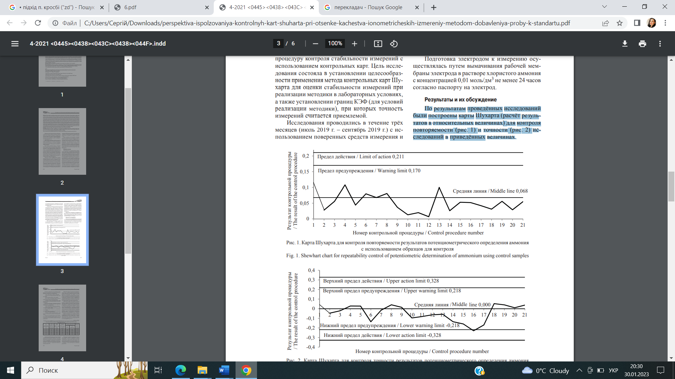

Рисунок 3.7 — Карта для контролю повторюваності результатів визначення амонію з використанням зразків для контролю.

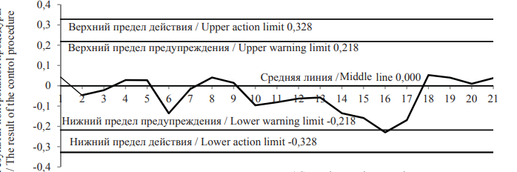

Рисунок 3.8 — Карта для контролю точності результатів визначення амонію з використанням зразків для контролю.

У разі оцінки карток для контролю повторюваності встановлено такі сигнали порушення стабільності вимірювання:
− одна точка вийшла за межу дії;
− дев'ять точок поспіль знаходяться вище середньої лінії;
− шість зростаючих точок поспіль;
− дві з трьох послідовних точок знаходяться вище межі попередження;
− чотири з п'яти послідовних точок знаходяться вище за половину межі зони попередження.
У разі оцінки карток для контролю точності встановлені такі сигнали порушення стабільності вимірів :
− одна точка вийшла за межі дії;
− дев'ять точок поспіль знаходяться по одній бік від середньої лінії;
− шість зростаючих або спадних точок поспіль;
− дві з трьох послідовних точок вийшли за межі попередження;
− чотири з п'яти послідовних точок вийшли за половинні межі зони попередження;
− вісім послідовних точок знаходяться по обидва боки середньої лінії, і всі ці
крапки вийшли за половинні межі зони попередження.

3.5 Система стандартів ISO 9000:9001

ISO 9001 – це стандарт, що входить в серію міжнародних стандартів ISO 9000 і описує вимоги до систем управління якістю на підприємствах і в організаціях. Перша версія цього стандарту була прийнята Міжнародною організацією зі стандартизації (ISO, International Organization for Standardization) у 1987 році. Остання версія – ISO 9001:2015. В Україні прийняті ідентичні даному стандарту ДСТУ ISO 9001:2015 Системи управління якістю. Вимоги (ISO 9001:2015, IDT) та ДСТУ EN ISO 9001:2018 Системи управління якістю. Вимоги (EN ISO 9001:2015, IDT; ISO 9001:2015, IDT).
На сьогоднішній день системи управління якістю, розроблені відповідно до вимог стандарту ISO 9001, є найкращим загальновизнаним у світі запобіжним механізмом, який забезпечує якість продукції на всіх етапах її виробничого (життєвого) циклу і сприяє підвищенню результативності роботи підприємств. Стандарт ISO 9001 застосовується підприємствами й організаціями більш ніж 190 країн світу і користується особливою популярністю на території Європейського Союзу, США, Канади, Японії, тобто в країнах, які є активними учасниками міжнародної торгівлі.
Таке поширення стандарту ISO 9001 значною мірою пояснюється тим, що він задовольняє основну потребу сучасного бізнесу – дає можливість оцінити потенційного партнера ще до початку взаємодії. Не потрібно перевіряти десятки потенційних постачальників, адже можна обрати того, кого вже перевірила стороння організація із сертифікації, тобто того, хто має сертифікат відповідності вимогам ISO 9001. І навпаки, один раз довівши незалежній третій стороні свою спроможність відповідати вимогам стандарту, підприємство може кілька років пред’являти отриманий сертифікат потенційним партнерам як гарантію високої якості своєї продукції чи послуг.
Стандарт ISO 9001 містить не конкретні, а дуже узагальнені вимоги (наприклад: «Персонал…повинен бути компетентним»), які по суті, є принципами, на основі яких може працювати і маленьке підприємство, і велика корпорація. Це є однією з найбільших переваг стандарту, адже він може бути застосований до будь-якого підприємства і організації, незалежно від їх розміру, форми власності, сфери діяльності та галузі господарства.
Як свідчить міжнародний досвід, впровадження на підприємстві чи в організації системи управління якістю, розробленої на основі стандарту ISO 9001, сприяє спрощенню системи надання послуг та підвищенню їх якості, встановленню налагодженого зворотного зв’язку зі споживачами, покращенню робочого клімату, забезпеченню стабільної роботи в умовах плинності персоналу, прийняттю раціональних та ефективних рішень на основі фактів. У результаті діяльність підприємства (організації) стає більш зрозумілою та прозорою, в ній встановлюється чіткий розподіл відповідальності, підвищується рівень внутрішньої організованості та зменшується кількість помилок.

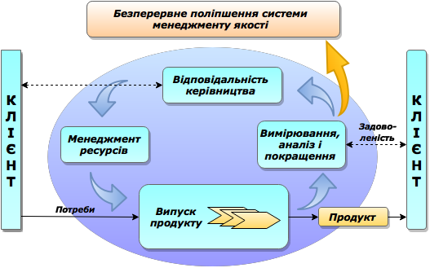
Рисунок 3.9— Модель системи управління якістю, заснованої на процесах

Вісім основних принципів управління якістю за ISO 9001:

- Орієнтація на споживача
- Лідерство керівництва
- Залучення працівників
- Процесний підхід
- Системний підхід до управління
- Постійне поліпшення
- Прийняття рішень на основі фактів
- Взаємовигідні відносини з постачальниками

Всі вимоги стандарту ІSО 9001 написані на основі цих принципів. І будь-який організації, яка претендує на відповідність даному стандарту, треба буде доводити, що її діяльність базується на зазначених принципах.
Сертифікація системи управління якістю проводиться за ініціативою виробника продукції (надавача послуг) з метою засвідчення її відповідності вимогам ДСТУ ISO 9001:2015 або ДСТУ EN ISO 9001:2018 і забезпечення упевненості всіх зацікавлених сторін у тому, що:
  - організація здатна стабільно випускати якісну продукцію, яка відповідає вимогам нормативних документів і задовольняє запити замовника;
• організація зорієнтована на підвищення задоволеності замовника завдяки результативному застосуванню системи управління якістю, у тому числі процесів, спрямованих на постійне її поліпшення.
Варто відзначити, що отриманий сертифікат на систему управління якістю – не кінцевий результат, адже однією з вимог стандарту є постійне її вдосконалення та підвищення її результативності. Тобто потрібно регулярно переглядати і актуалізувати існуючі документи з урахуванням більш сучасних підходів до виробництва, нових видів послуг і т.д. Тільки за таких умов система управління якістю буде ефективно працювати і дасть позитивний результат.

Література

- Стаття «Показники якості та методи їх оцінювання» https://studfile.net/preview/5080074/page:2/.
- Бойченко М. В., Іванова М.І., Кудрявцева Н.В.(2014). Сучасні підходи до управління якістю на підприємстві. Економічний простір, 89, 150-158.
- : А. Мазаракі, С. Бай, В. Брич, О. Гавриш, С. Гуткевич «Основи менеджменту». Видав. Фоліо 2014 р.
- Операційний менеджмент (2000) «Основні поняття і показники якості» https://library.if.ua/book/145/9629.html
- Світлана Дубовик, Аліна Колеганова «TQM як сучасний метод управління якістю продукції на молокопереробних підприємствах», Є вропейський журнал економіки і менеджменту 2019 р.

